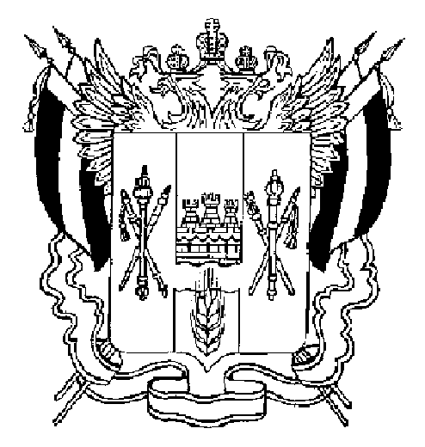

СОБРАНИЕ ДЕПУТАТОВ МАТВЕЕВО-КУРГАНСКОГО РАЙОНА

Ростовской области

Р Е Ш Е Н И Е

20 августа 2008 г. № 240 п. Матвеев Курган

О присвоении звания «Почетный гражданин Матвеево-Курганского района»

В соответствие с решением Собрания депутатов от 22.05.2008 № 220 «Об утверждении Положения о Почетном звании «Почетный гражданин Матвеево-Курганского района», Собрание депутатов
РЕШИЛО:
1. Присвоить Почетное звание «Почетный гражданин Матвеево-Курганского района» с вручением удостоверения, нагрудного знака и настенной доски установленного образца следующим гражданам:
1.1 За многолетний плодотворный труд на благо Матвеево-Курганского района:
Тарасову Николаю Васильевичу – первому секретарю Матвеево-Курганского РК КПСС 1966-1980 годов.
1.2 За большой вклад в развитие здравоохранения и охрану здоровья детей Матвеево-Курганского района:
Екшикеевой Екатерине Филлиповне – районному педиатру с 1970 года по настоящее время.
2. Контроль за выполнением решения возложить на председателя мандатной комиссии Ступину В.А., управделами Администрации района Гринченко Г.Г.

Председатель
Собрания депутатов района М.П. Папа

